Pressrelease från DT Clothing AB / DRESSTWICE 2026-07-29

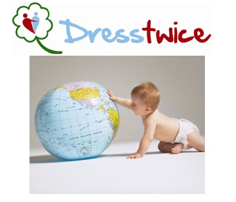

www.dresstwice.se

DRESSTWICE kollektionen presenteras
i Göteborg och Karlstad

DT Clothing AB ställer ut med sin ekologiska och filantropiska barnklädeskollektion (Dresstwice) på barnmässan i Karlstad den 25-27 mars samt på Baby & Barn mässan i Göteborg den 15-17 april.

Kollektionen av sportigt designade barnkläder i 100% ekologisk bomull är lanserad för handel inom EU under systerdomänen www.dresstwice.com. Under 2011 kommer webbutiken att översättas till ett flertal europeiska språk.

Unikt för Dresstwice är att för varje klädesplagg som en kund köper, så doneras det samma, eller angiven gåva till välgörenhet. DT Clothing AB stödjer bland annat poliovaccinationer genom UNICEF, och var silverföretag för BRIS 2010.
”2011 blir året för vår lansering”, säger grundare och VD Kerstin Mühlow

